**PROPOSITION DE RESSOURCE PÉDAGOGIQUE – CRCOM – ÉLÉMENTS DE RÉPONSE**

**INTELLIGENCE ARTIFICIELLE (IA) ET DROIT**

|  |
| --- |
| **Enjeux :**   * Comprendre comment le droit peut accompagner les progrès de l’intelligence artificielle (IA). * Comprendre quels droits fondamentaux sont les plus susceptibles d’être affectés par l’essor de l’IA. * Dans le cadre de la construction du projet professionnel des élèves comprendre comment l’IA peut avoir une incidence sur les métiers du droit. * Au-delà du droit, cette partie a aussi vocation à faire comprendre aux élèves les nombreux enjeux éthiques soulevés par certaines technologies numériques, qu’il s’agisse de la biométrie, de l’intelligence artificielle, des objets connectés…   **Justification et positionnement :**  ➊ En première STMG l’IA est abordée   * dans le thème 2 du programme de Sciences de Gestion et Numérique, « Numérique et intelligence collective ». Intelligence artificielle et automatisation de tâches organisationnelles ; * dans l’enseignement spécifique de SIG : 3.2. La résolution de tous les problèmes de gestion est-elle automatisable ? * **Proposer des transversalités avec les programmes de droit de 1ère et terminale STMG : l’IA n’est pas abordée en tant que telle.**   ➋ En terminale STMG, les élèves ont désormais la possibilité de découvrir le cours de Droit et Grands Enjeux du Monde Contemporain (DGEMC). ***Arrêté du 19 juillet 2019 publié au BO spécial n° 8 du 25 juillet 2019, modifié par arrêté du 15 avril 2022.***   * **Proposer des ressources et consolider le vocabulaire juridique des élèves de STMG qui suivent cet enseignement optionnel et comprendre plus précisément la place du droit dans le monde contemporain. Dans le programme de DGEMC : 2.5 - Création et technologies numériques - 2.5.3 - Intelligence artificielle et justice** * **Les prolongements et les approfondissements DGEMC seront précédés du logo :**   **Lien DGEMC, ou pour aller plus loin en STMG**   * **Les prolongements et les approfondissements ETLV seront précédés du logo :**   **Journée européenne des langues | Ministère de l'Education Nationale Lien ETLV** |
| **Objectifs pédagogiques**   * Traiter non seulement des incidences actuelles ou futures de l’IA sur le fonctionnement de la justice. * Mais aussi, de manière plus générale, de l’évolution du droit face à l’IA, notamment au regard de la protection des droits fondamentaux. |
| **VOCABULAIRE MOBILISABLE (à retrouver sur le site de la CNIL)**   * **Open data** : désigne un mouvement, né en Grande-Bretagne et aux États-Unis, d’ouverture et de mise à disposition des données produites et collectées par les services publics (administrations, collectivités locales...). La CNIL et la CADA présentent les modalités de mise en ligne et de réutilisation de ces documents. * **Cyberjustice**: recours aux technologies et aux réseaux numériques pour faciliter l’accès au droit et améliorer l’administration de la justice. La cyberjustice vise, notamment, à améliorer la communication interne ou externe entre les juridictions, les professionnels du droit et les justiciables. * **Apprentissage automatique (machine learning en anglais)** : un champ d’étude de l’intelligence artificielle qui vise à donner aux machines la capacité d’« apprendre » à partir de données, via des modèles mathématiques. Plus précisément, il s’agit du procédé par lequel les informations pertinentes sont tirées d’un ensemble de données d’entraînement. Le but de cette phase est l’obtention des paramètres d’un modèle qui atteindront les meilleures performances, notamment lors de la réalisation de la tâche attribuée au modèle. Une fois l’apprentissage réalisé, le modèle pourra ensuite être déployé en production. * **Réseau de neurones artificiels (artificial neural network)** : dans le domaine de l’intelligence artificielle, un réseau de neurones artificiels est un ensemble organisé de neurones interconnectés permettant la résolution de problèmes complexes tels que la vision par ordinateur ou le traitement du langage naturel. |

**ACTIVITE INTRODUCTIVE – COMPRENDRE L’IA**

**Travail à faire**

**Etude de documents – Historique de l’IA**

***Source : https://www.wizishop.fr/blog/histoire-intelligence-artificielle***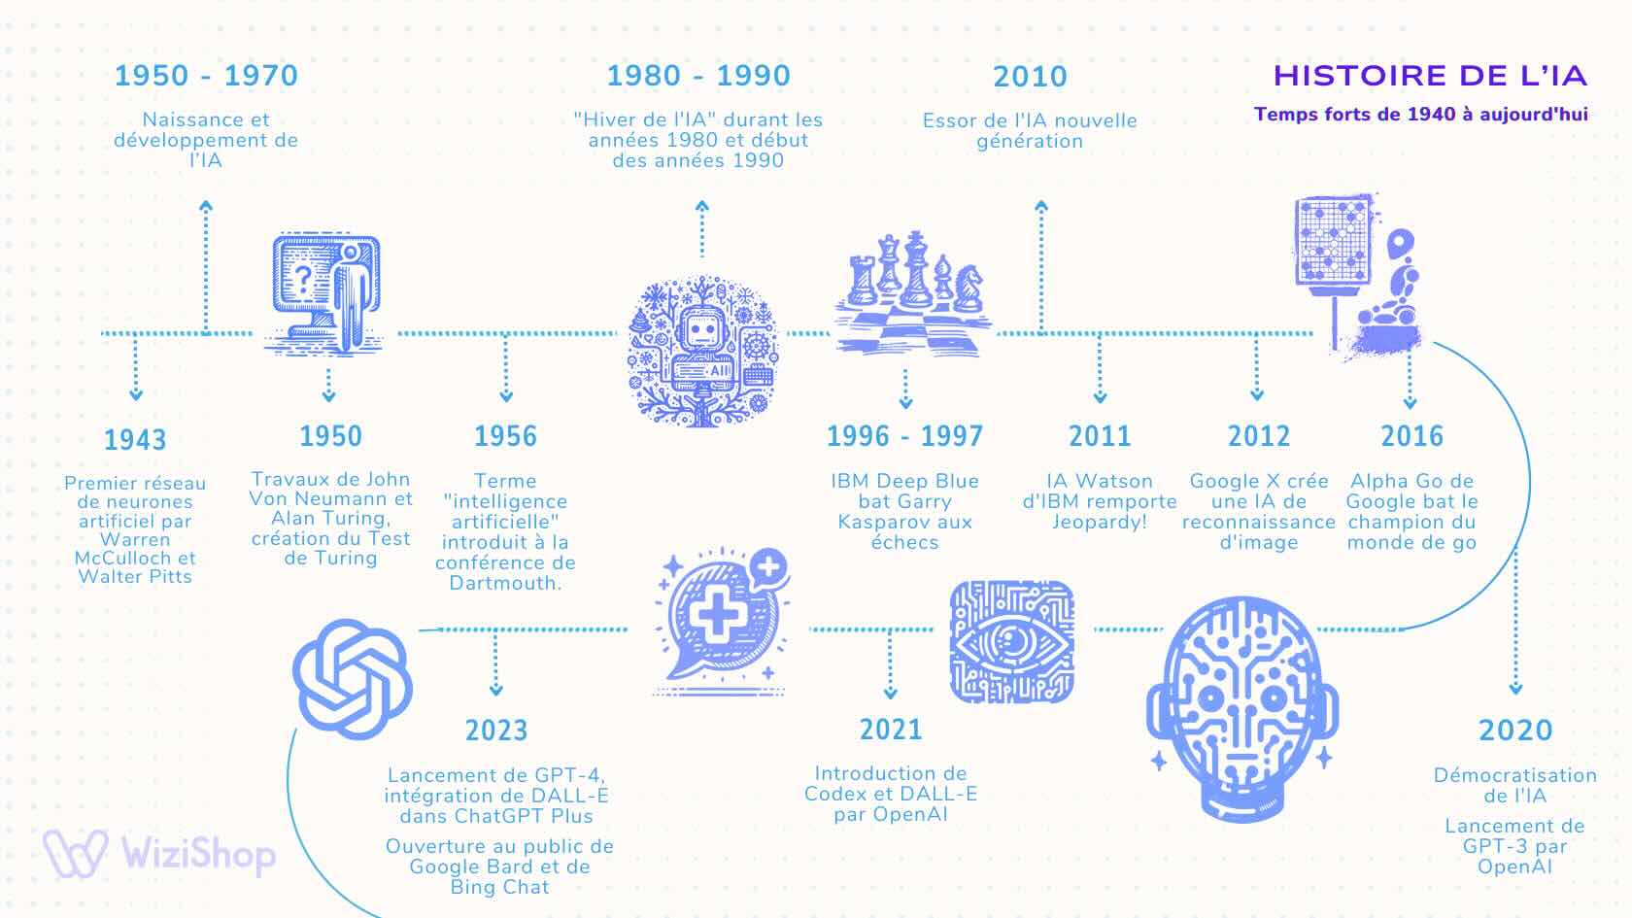

 **Vers DGEMC** - **Intelligence artificielle : de quoi parle-t-on ?**

**Faite d'innovations technologiques et d'un peu de science-fiction, l'intelligence artificielle est devenue un enjeu économique essentiel. Nourrie de puissantes capacités chaque jour renforcées de traitement de l'information ainsi que de possibilités d'apprentissage automatique, l'IA se trouve au coeur de la révolution numérique à l'oeuvre dans le monde. Avec un certain retard européen.**

Qu'est-ce que l'intelligence artificielle ? La question peut paraître simple, mais la réponse est loin de l'être. Car si l'on peut définir l'intelligence artificielle (IA) en quelques mots -la science de rendre les machines intelligentes, pour reprendre la formule utilisée par un des plus brillants spécialistes du domaine, le cofondateur de DeepMind, Demis Hassabis - un tel résumé recèle des questions en cascade. Qu'est-ce que l'intelligence ? Existe-t-elle sous une seule ou plusieurs formes ? Est-elle le propre de l'homme ou peut-on considérer que certains animaux, dans certaines circonstances, peuvent en faire preuve ? Voilà comment une expression devenue courante, et même omniprésente depuis une poignée d'années, peut s'avérer complexe à appréhender.

**Aux origines de l'IA**

Marvin Minsky (1927-2016), professeur au MIT et l'un des pères fondateurs de l'intelligence artificielle, en avait une définition plus longue, mais sans doute plus satisfaisante : « *La construction de programmes informatiques capables d'accomplir des tâches qui sont, pour l'instant, accomplies de façon plus satisfaisantes par des êtres humains.(…)*

Le terme d'intelligence artificielle fut d'ailleurs inventé, par Marvin Minsky et son collègue du MIT John McCarthy, dans une démarche clairement pluridisciplinaire. Il apparaît pour la première fois à l'occasion d'un colloque scientifique organisé à l'été 1956, sur le campus de l'université de Dartmouth, dans le New Hampshire (États-Unis). Confidentielle, la conférence réunissait une petite vingtaine de chercheurs pionniers de disciplines alors balbutiantes comme l'informatique, les sciences cognitives ou l'électronique. Plus que de construire une machine capable d'égaler le cerveau humain, l'idée était de voir comment des tâches différentes pourraient être accomplies par des programmes informatiques. (…)

Si, encore aujourd'hui, nous imaginons tous l'intelligence artificielle comme une machine surdouée pouvant dépasser voire détruire l'homme, c'est un peu à Marvin Minsky que nous le devons. Il servit en effet de conseiller à Stanley Kubrick et Arthur C. Clarke pour l'une des premières apparitions de l'IA dans la culture populaire : l'ordinateur HAL du film *2001 : l'Odyssée de l'espace,* sorti en 1968. (…)

L'ordinateur du film assure sans relâche des tâches de conduite autonome, de maintenance prédictive et de planification que, désormais, nous commençons à confier aux machines. HAL analyse les images et maîtrise le langage, ce qui lui permet de lire sur les lèvres, et donc de comprendre les astronautes à leur insu. Surtout, la façon dont les humains dialoguent avec l'ordinateur est incroyablement semblable à celle que nous utilisons pour parler aux assistants vocaux d'Apple, Google ou Amazon. De HAL à Alexa, l'assistant personnel d'Amazon, il n'y a qu'un pas, mais ô combien important : à ce jour, aucune enceinte connectée n'a décidé, comme dans le film, de se débarrasser d'êtres humains par peur qu'ils ne l'empêchent d'accomplir sa mission. (…)

***Source : GEORGES, Benoît. « Intelligence artificielle : de quoi parle-t-on ? ». Constructif, 2019/3 N° 54, 2019. p.5-10. CAIRN.INFO, shs.cairn.info/revue-constructif-2019-3-page-5?lang=fr.***

** ETLV - Lien vidéo possible : https://youtu.be/Wy4EfdnMZ5g**



HAL 9000 quotes to remind you of the famous film and book series Space Odyssey. HAL 9000 is an acronym for a Heuristically programmed ALgorithmic computer. As the main character and antagonist in the Space Odyssey series by Arthur C. Clarke, HAL 9000 is an intelligent computer with feelings. While HAL 9000 is a fictional character in the Space Odyssey series, he is brought to life by the voice of Douglas Rain. HAL 9000 appears in the two feature films: 2001: A Space Odyssey, released in 1968, and 3001: The Final Odyssey, released in 1997 HAL’s main job is to control the systems in spacecraft Discovery One while interacting with the crew.

HAL can speak, recognize speech, do facial recognition, interpret emotional behaviors, pilot the spacecraft, and play [chess](https://everydaypower.com/chess-quotes/" \o "chess).

***“I’m sorry, Dave, but in accordance with sub-routine C1 532/4, quote, ‘When the crew are dead or incapacitated, the computer must assume control,’ unquote. I must, therefore, override your authority now since you are not in any condition to intelligently exercise it.” – HAL 9000***

**ACTIVITE 1 – IA ET EVOLUTION DE LA REGLE DE DROIT**

**🕮 Référence programme**

**1ère STMG - Thème 1 : Qu'est-ce que le droit ?**

Le droit organise la société au nom de certaines valeurs. Il émane d’autorités légitimes.

Malgré leur grande diversité, les règles de droit nationales et européennes constituent un ensemble normatif cohérent.

L’élève est capable :

* d’expliquer et distinguer les fonctions du droit ;
* de vérifier les caractères de la règle pour une règle de droit donnée ;
* d’identifier la source d’une règle de droit ;
* de distinguer les différentes institutions ;
* d’expliquer le sens et la portée d’une décision de justice ;
* de qualifier juridiquement une situation de fait.

**Sous-thèmes**

1.1. Le droit et les fonctions du droit

1.2. La règle de droit

1.3. Les sources du droit

**Capacités méthodologiques associées :**

- justifier les règles juridiques au regard de leurs enjeux

- acquérir des méthodes d’analyse

- travailler l’acquisition du vocabulaire juridique

- mobiliser les concepts juridiques en les intégrant à une réflexion

**Questions**

1. **Expliquez pourquoi l’intelligence artificielle nécessite des adaptations de la règle de droit.**

Les règles de droit classiques peuvent traiter un ensemble de questions liées aux technologies de l’IA, mais elles ne permettent pas de répondre à tous les nouveaux défis. Par exemple, en matière de propriété intellectuelle, les règles existantes protègent le développement d’algorithmes intégrés dans le système d’IA. On pourra orienter les élèves sur la grève des scénaristes américains, de mai à septembre 2023, portait en particulier sur l’encadrement de l’IA, capable d’écrire des scénarios ou de cloner la voix et l’image des acteurs. Autre exemple en droit de la responsabilité : en théorie, les règles traditionnelles sont applicables, mais la nécessité de relier le dommage à une faute humaine est complexe avec l’IA, voire impossible. En raison, d’une part, de la multiplicité des acteurs (fournisseur, importateur, utilisateur, etc.). Et d’autre part, de l’autoadaptation des systèmes d’IA, selon les données disponibles, qui rend la traçabilité difficile.

1. **Identifiez les acteurs du droit qui vous semblent concernés par l’utilisation de l’IA.**

Il est nécessaire de s’interroger sur la place de l’IA dans les métiers du droit. Tous les métiers ayant une connotation « juridique » peuvent être concernés par l’IA. On peut distinguer deux domaines dans le secteur juridique pour prendre en compte la pertinence de l’IA : soit elle peut être utilisée en tant qu’aide pour tirer profit au mieux de la quantité conséquente de documents dont disposent les juristes, soit elle peut servir dans l’exercice même de la justice en ce qui concerne la formation d’un verdict, d’une défense ou encore d’un réquisitoire. Les enjeux et la complexité requise ne sont donc pas les mêmes. Exemple possible avec les élèves l’algorithme JusticeBot, solution qui propose une solution d’analyse de données aux différents acteurs juridiques (voir site canadien : <https://www.cyberjustice.ca/logiciels-cyberjustice/nos-solutions-logicielles/justicebot/>).

Pour faire un lien avec l’ETLV on pourra utiliser l’article suivant : **Using AI to give legal information: Comparing ChatGPT to JusticeBot -** <https://www.cyberjustice.ca/2023/04/25/using-ai-to-give-legal-information-comparing-chatgpt-to-justicebot/>

1. **Définissez ce qu’est un règlement européen et positionnez le dans la hiérarchie des sources de droit (pyramide de Kelsen).**

Aucun problème concernant la définition. Pour la pyramide de Kelsen on pourra exploiter la vidéo suivante <https://youtu.be/lsB76EmPZT0?t=4>.

1. **Identifiez les rôles de la CNIL et expliquez le rôle qu’elle pourrait jouer dans la mise en application du règlement européen sur l’IA (connexion possible sur** [**http://www.cnil.fr/fr**](http://www.cnil.fr/fr) **pour réaliser vos recherches).**

Aucun problème concernant les rôles « classiques » de la CNIL. Le règlement européen sur l’IA (RIA) est la première législation au monde sur l’intelligence artificielle. Il vise à encadrer le développement, la mise sur le marché et l’utilisation de systèmes d'intelligence artificielle (IA), qui peuvent poser des risques pour la santé, la sécurité ou les droits fondamentaux.

Il serait intéressant de faire travailler les élèves sur les 4 niveaux de risques identifiés voir schéma ci-dessous).

La CNIL est chargée de veiller au respect du RGPD, qui est une réglementation fondée sur des principes généraux applicables à tous les systèmes informatiques. Il s’applique donc aussi aux données personnelles traitées pour ou par les systèmes d’IA, y compris lorsqu’ils sont soumis aux exigences du RIA. Toutefois, le RIA explicite aussi certaines pratiques interdites dont certaines ont déjà pu être sanctionnées par les autorités de protection des données. Par exemple, la CNIL a eu l’occasion de sanctionner la pratique relative à [la création ou le développement de bases de données de reconnaissance faciale par le « moissonnage » d'images faciales (issues d’internet ou de dispositifs de vidéosurveillance)](https://www.cnil.fr/fr/reconnaissance-faciale-sanction-de-20-millions-deuros-lencontre-de-clearview-ai).

**Moissonnage : ou Web scraping, le moissonnage Web est une technique permettant l’extraction de contenus de sites Web. Cette technique peut se faire par un programme, un logiciel et d’autres sites Web. Le but : extraire les données pour ensuite les restructurer, les transformer et les réutiliser.**

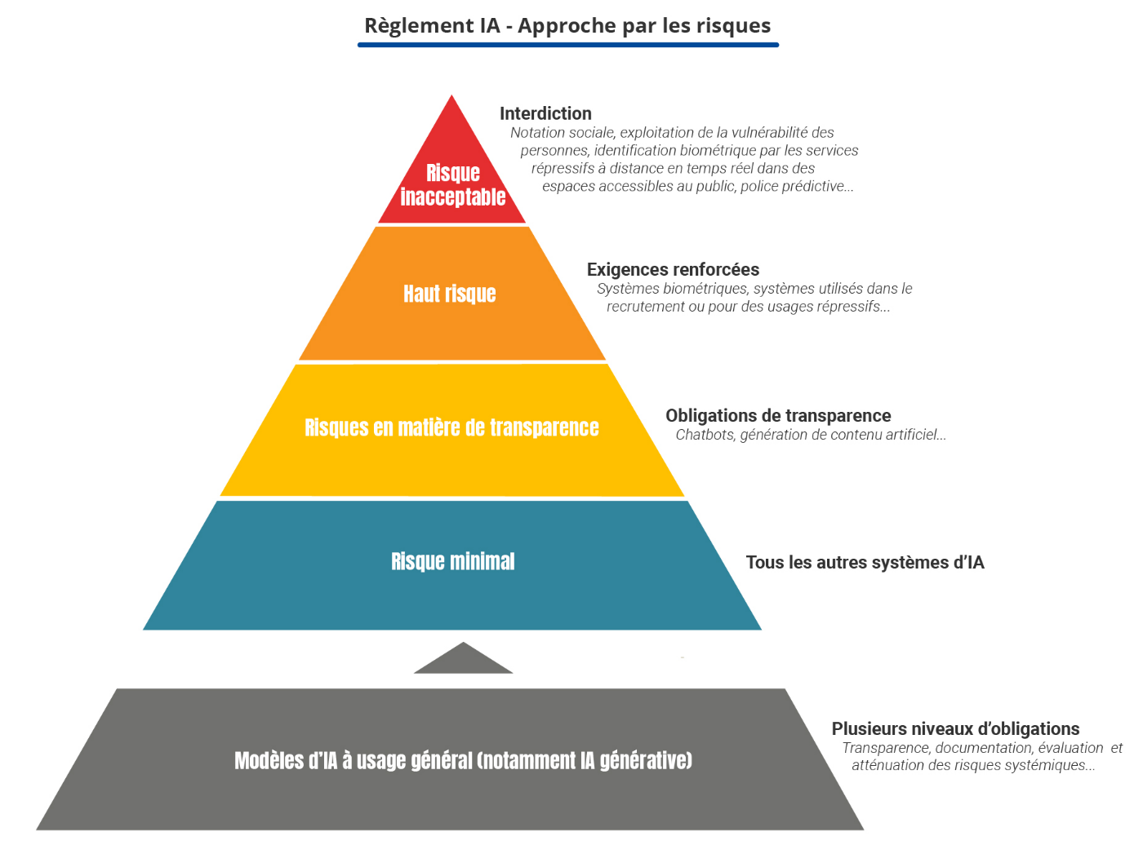

***Source : CNIL.fr***

** Liens complémentaires possibles :**

**Règlement (UE) 2024/1689 du Parlement européen et du Conseil du 13 juin 2024 établissant des règles harmonisées concernant l’intelligence artificielle**<https://eur-lex.europa.eu/legal-content/FR/TXT/?uri=OJ%3AL_202401689>

**CHARTE DES DROITS FONDAMENTAUX DE L’UNION EUROPÉENNE** <https://www.europarl.europa.eu/charter/pdf/text_fr.pdf>

**ACTIVITE 2 – IA ET JUSTICE**

**🕮 Référence programme**

**1ère STMG - Thème 2 : Comment le droit permet-il de régler un litige ?**

La résolution des litiges suppose le recours au droit. Ce recours est porté, principalement, devant une juridiction de l'État lorsque le litige ne se résout pas à l’amiable. Le service public de la justice obéit à des principes qui ont notamment pour objectif de protéger les libertés des citoyens et de préserver l’ordre public. Le procès se déroule selon une procédure en plusieurs étapes. Au cœur de toute prétention judiciaire se trouve la preuve.

L'élève est capable :

* d’identifier les éléments d’un litige : parties, faits, prétentions, question de droit ;
* de déterminer au moyen d’une argumentation si le litige est causé par un acte ou par un fait juridique afin d'envisager un mode de preuve adapté ;
* d’apprécier la force probante d'un élément de preuve dans une situation donnée ;
* de déterminer la juridiction qui a prononcé une décision de justice ;
* de sélectionner la juridiction susceptible de juger un litige ;
* de distinguer le rôle du procès civil et du procès pénal ;
* d’identifier les phases d’un procès ;
* d’expliquer les enjeux de la constitution de partie civile.

**Sous-thèmes**

2.1. Le litige

2.2. La preuve

2.3. Le recours au juge

**Capacités méthodologiques associées :**

- analyser des situations juridiques en mobilisant des qualifications juridiques

- acquérir des méthodes d’analyse

- travailler l’acquisition du vocabulaire juridique

- mobiliser les concepts juridiques en les intégrant à une réflexion

- construire une argumentation cohérente, avec la ou les solutions envisagées.

**PISTE DE TRAVAIL : LE JUGE ET L’IA**

**Questions**

1. **Travail préparatoire de compréhension et de cadrage : à partir de vos connaissances et/ou d’une recherche, définissez les termes soulignés dans les documents proposés.**

Aucun problème concernant la définition des termes soulignés

1. **Rappelez et définissez les principes fondamentaux de la justice (1er encadré du document 3).**

Le fonctionnement de la Justice est régi par trois grands principes : l’indépendance, la gratuité et la publicité. La bonne tenue d’un procès est également soumise au respect de certaines règles d’équité : avoir accès à un tribunal indépendant et impartial, statuant selon une procédure contradictoire et dans un délai raisonnable ; avoir le droit à un procès public, respectueux de l’égalité des armes et des droits de la défense.

Tous les citoyens doivent donc pouvoir bénéficier des mêmes droits.

Il en existe plusieurs tels que : la présomption d'innocence, le principe du contradictoire et le droit de faire appel d’une décision de justice.

1. **Expliquez le sens que l’on peut donner à la phrase (second encadré du document 3) : « Il a ainsi été démontré (…) préjugés sociaux de leurs concepteurs ».**

**Question quelque peu complexe mais à rapprocher de l’enseignement de MSGN.**

**Le biais cognitif est un raisonnement rapide** **qui nous pousse à prendre une décision hâtive**. Le cerveau emprunte un raccourci pour traiter une information en quelques minutes, voire quelques secondes. Ce phénomène est influencé par des préjugés, des émotions, des habitudes mentales ⇨ problème ⇨ ce mécanisme est directement responsable d’erreurs d’interprétation et de jugements irrationnels. Il mène in fine à des erreurs dans la prise de décision ⇨ l’intelligence artificielle (IA) aggrave les inégalités sociales, en intégrant et en amplifiant les erreurs de raisonnement des humains.

**On pourrait demander aux élèves de commenter le dessin suivant :**

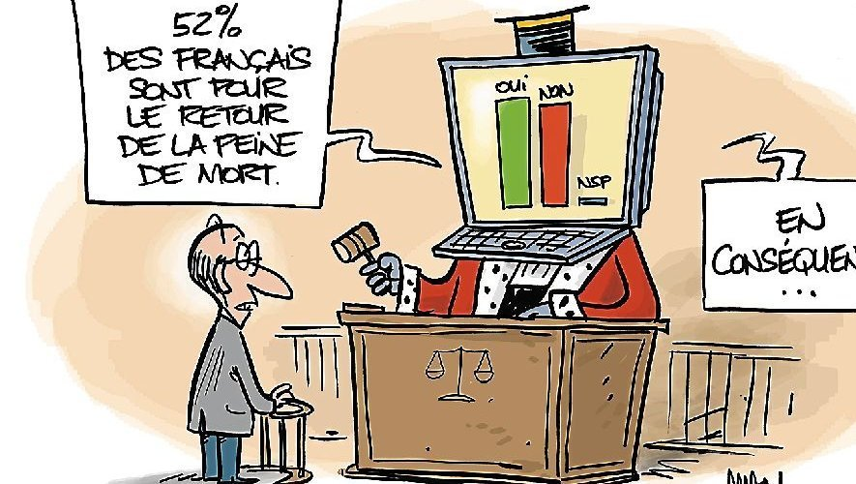

***Source :*** [***http://www.midilibre.fr/2018/05/08/justice-predictive-bientot-juge-par-les-algorithmes,1667491.php***](http://www.midilibre.fr/2018/05/08/justice-predictive-bientot-juge-par-les-algorithmes,1667491.php)

1. **Expliquez le rôle du juge dans l’application de la règle de droit.**

Le juge est l'acteur principal en particulier, au cœur du procès civil, s'agissant de l'application de la règle de droit car c'est lui qui procède à la qualification juridique des faits et qui, ensuite, applique la règle considérée. La mise en œuvre du droit (objectif) suppose, ensuite, de savoir comment l’interpréter. Le besoin d’interprétation n’est toutefois pas systématique

1. **A partir des documents précédents, proposez un profil du « juge traditionnel » et un profil de ce que pourrait-être un « juge robot ».**

* **Le « juge traditionnel » :** respect du contradictoire ⇨ rendre une décision motivée après avoir pris le temp d’écouter les parties ; synthétiser des milliers de pages/lire les arguments des parties ; consulter la jurisprudence/faire évoluer le droit lorsque cela s’avère nécessaire.
* **Le « juge robot » :** utiliser un algorithme afin de rendre une décision automatique en temps réel ; structurer numériquement les données/accéder aux textes de loi pertinents grâce à l’open data des décisions de justice ; utiliser des données passées pour prédire la réponse.

**☝ Ressource complémentaire utile : l’Open Data des décisions de judiciaires – Cour de cassation**

[**https://youtu.be/D6agqULyckY**](https://youtu.be/D6agqULyckY)

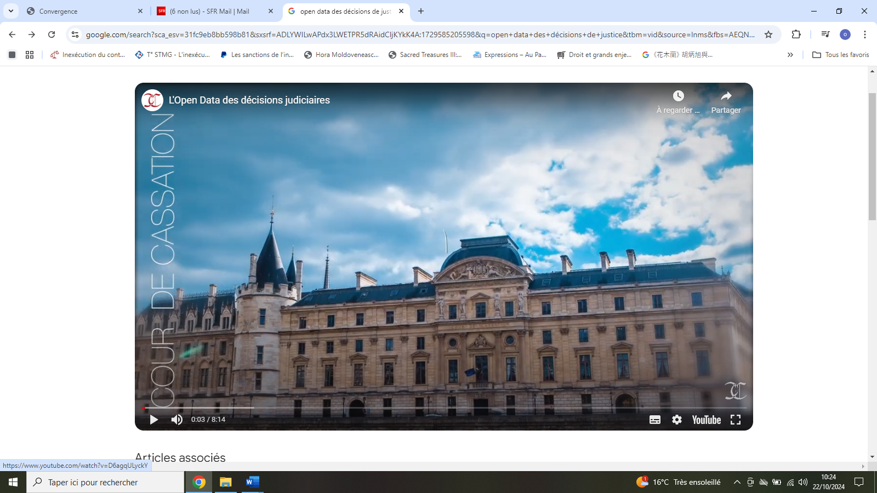

1. **Identifiez en les expliquant les risques et opportunités que soulève l’utilisation de l’IA par la justice.**

**Risques :**

* atteinte à certaines libertés fondamentales. L'efficacité de l'IA dépend de l'exploitation massive de données, qui sont souvent des données personnelles. Le risque d'atteinte à la vie privée est dès lors très important ⇨ **Le fait de se sentir surveillé peut avoir un effet dissuasif** sur l'exercice de ces libertés.
* biais discriminatoires ⇨ les algorithmes reproduisent la subjectivité des données qui les alimentent, voire les accroissent en raison de leur échelle de déploiement (Par exemple l’algorithme Compas utilisé dans le système judiciaire américain pour décider ou non de la libération des détenus en fonction du risque de récidive).
* outil d'aide à la décision : identifier et authentifier des personnes, preuve, (exemple : en matière de lutte contre la fraude fiscale, l'IA est utilisée par l'administration pour mieux cibler les "anormalités").

**Opportunités :**

* soulager les acteurs du droit de tâches fastidieuses et répétitives, En plus d'accélérer le temps de la décision, l'automatisation promet d'assurer une meilleure allocation des moyens matériels et humains, en les dédiant à des tâches que les algorithmes ne peuvent pas traiter ⇨ accélérer le traitement des affaires ;
* prendre des décisions plus adaptées à chaque situation, par l'exploitation massive des données ⇨ profilage ⇨ d’une certaine manière, l'IA peut ainsi contribuer à rétablir l'égalité des droits ;
* outil d'aide à la décision : identifier et authentifier des personnes, preuve, (exemple : en matière de lutte contre la fraude fiscale, l'IA est utilisée par l'administration pour mieux cibler les "anormalités").

** Liens complémentaires possibles :**

**Quelle place pour l'intelligence artificielle dans le processus de décision d'un juge ?** REILING, Dory. « Quelle place pour l'intelligence artificielle dans le processus de décision d'un juge ? ». Les Cahiers de la Justice, 2019/2 N° 2, 2019. p.221-228. CAIRN.INFO, droit.cairn.info/revue-les-cahiers-de-la-justice-2019-2-page-221?lang=fr.

**Un algorithme capable de prédire les décisions des juges : vers une robotisation de la justice ?** BARRAUD, Boris. « Un algorithme capable de prédire les décisions des juges : vers une robotisation de la justice ? ». Les Cahiers de la Justice, 2017/1 N° 1, 2017. p.121-139. CAIRN.INFO, droit.cairn.info/revue-les-cahiers-de-la-justice-2017-1-page-121?lang=fr.

**Intelligence artificielle et professions du droit : Sénat - mission d'information** [**#DroitIA**](https://www.youtube.com/hashtag/droitia) **(Christophe-André Frassa / Marie-Pierre de La Gontrie) –** [**http://youtu.be/_3dfyfki2sY**](http://youtu.be/_3dfyfki2sY)

**ACTIVITE 3 – IA ET DROITS FONDAMENTAUX**

**🕮 Référence programme**

**Thème 4 : Quels sont les droits reconnus aux personnes ?**

Le droit reconnaît aux personnes des prérogatives individuelles, appelées droits subjectifs, qui leur permettent d'agir en société et d'être protégées : les droits extrapatrimoniaux (exclusivement attachés à la personne) et les droits patrimoniaux (liés au patrimoine). Parmi les droits portant sur les biens qui constituent le patrimoine de la personne, le droit de propriété revêt une importance économique et juridique particulière.

L'élève est capable :

* de distinguer entre les droits patrimoniaux et les droits extrapatrimoniaux ;
* d’identifier une atteinte à un droit extrapatrimonial ;
* d’appliquer les règles relatives aux droits extrapatrimoniaux dans une situation donnée ;
* d’expliquer les enjeux de la protection des données à caractère personnel ;
* de vérifier le respect des obligations liées à la protection des données à caractère personnel.

**Sous-thèmes**

4.1. Les droits extra-patrimoniaux

**Capacités méthodologiques associées :**

- analyser des situations juridiques en mobilisant des qualifications juridiques

- acquérir des méthodes d’analyse

- travailler l’acquisition du vocabulaire juridique

- mobiliser les concepts juridiques en les intégrant à une réflexion

- construire une argumentation cohérente, avec la ou les solutions envisagées.

**ACTIVITE INTRODUCTIVE – DISCRIMINATION ET IA**

**Questions**

1. **Travail préparatoire de compréhension et de cadrage : rappels de cours**
   1. **À partir de vos connaissances et/ou d’une recherche, rappelez la définition des droits-extrapatrimoniaux.**
   2. **Citez et définissez les caractéristiques propres à ces droits.**

Contrairement aux droits patrimoniaux, les droits extrapatrimoniaux sont étroitement attachés à la personne, et sont donc :

- incessibles : Ils ne peuvent pas être vendus, échangés ou donnés ;

- intransmissibles : Ils ne sont pas transmis à la mort de la personne ;

- insaisissables : Les créanciers ne peuvent pas les saisir pour se payer ;

- imprescriptibles : Ils ne s'éteignent pas même s'ils ne sont pas utilisés pendant un certain temps.

1. **Définissez juridiquement le terme « discrimination » en distinguant « discrimination directe » et « discrimination indirecte ».**

**Site à consulter absolument http://www.defenseurdesdroits.fr/**

**En droit**, une discrimination est un traitement défavorable qui doit généralement remplir deux conditions **cumulatives** : être fondé sur un critère défini par la loi (sexe, âge, handicap…) **ET** relever d'une situation visée par la loi (accès à un emploi, un service, un logement…).

À ce jour, la loi reconnait plus de **25 critères de discrimination regroupés en 7 domaines** :

* + l'accès à l'emploi, la carrière, la sanction disciplinaire, le licenciement ;
  + la rémunération, les avantages sociaux ;
  + l'accès aux biens et services privés (logement, crédit, loisirs) ;
  + l'accès aux biens et services publics (école, soins, état civil, services sociaux) ;
  + l'accès à un lieu accueillant du public (boîte de nuit, préfecture, magasin, mairie) ;
  + l'accès à la protection sociale ;
  + l'éducation et la formation (condition d'inscription, d'admission, d'évaluation, etc.)

**La loi n° 2008-496 du 27 mai 2008 portant diverses dispositions d'adaptation au droit communautaire dans le domaine de la lutte contre les discriminations définit (voir aussi Code pénal - article 225-1) :**

**- les discriminations directes** : sur la base d’un critère prohibé "une personne est traitée de manière moins favorable, qu’une autre ne l’est, ne l’a été ou ne l’aura été dans une situation comparable". Bien souvent, la discrimination reste dissimulée par un mensonge plus ou moins élaboré ;

**- les discriminations indirectes** : suppose "qu’une disposition, un critère ou une pratique en apparence neutre soit susceptible d’entraîner un désavantage particulier pour des personnes par rapport à d’autres personnes, en raison d’un critère prohibé, à moins que cette disposition, ce critère ou cette pratique ne soit objectivement justifié par un but légitime et que les moyens pour réaliser ce but ne soient nécessaires et appropriés".

**☝ Ressource complémentaire utile : un exemple de décision de la Défenseure des droits**

[Décision 2024-118 du 25 juillet 2024 relative à un refus d'embauche discriminatoire](https://juridique.defenseurdesdroits.fr/index.php?lvl=notice_display&id=51778&opac_view=-1)

**Décision complète :** [**https://juridique.defenseurdesdroits.fr/doc_num.php?explnum_id=22350**](https://juridique.defenseurdesdroits.fr/doc_num.php?explnum_id=22350)

**Le Défenseur des droits a été saisi d’une réclamation relative à un refus d’embauche opposé par les médecins d’un cabinet médical que la réclamante estime discriminatoire car en lien avec son handicap.**

1. **En vous appuyant sur les documents précédents expliquez comment l’IA peut être source de discriminations : vous intégrerez dans votre réponse la notion de « biais discriminatoires ».**

Les algorithmes d'intelligence artificielle peuvent reproduire des stéréotypes sociaux car il sont souvent « entraînés » sur des données qui ne représentent pas, voire jamais, la diversité de la population. Les algorithmes ne font donc que perpétuer les biais qui existent déjà dans la société (« biais discriminatoire »).

**☝ Ressource complémentaire utile :** [**https://www.lesechos.fr/industrie-services/conso-distribution/quand-le-logiciel-de-recrutement-damazon-discrimine-les-femmes-141753**](https://www.lesechos.fr/industrie-services/conso-distribution/quand-le-logiciel-de-recrutement-damazon-discrimine-les-femmes-141753)

**Quand le logiciel de recrutement d'Amazon discrimine les femmes - En 2014, le géant du e-commerce a voulu confier ses candidatures à un algorithme, mais celui-ci a commencé à écarter les profils féminins.**

**IA ET RESPECT DES DROITS FONDAMENTAUX**

**Questions**

1. **Résumez les deux situations présentées dans le document 3.**

Les deux affaires concernent les technologies de reconnaissance développées et utilisées par Google et son application Adsense en matière de reconnaissance faciale et de genre. Elles sont jugées discriminatoires.

1. **Peut-on dire que les applications proposées par Google sont discriminatoires au sens des définitions données par la Charte des droits fondamentaux de l’Union européenne d’une part, et le règlement européen du 13 juin 2024 d’autre part ?**

Les applications mentionnées ci-dessus ne semblent pas traiter les personnes de manière égale selon leur genre, leur origine ethnique. La Charte des droits fondamentaux de l’Union européenne et les règlements européen du 13 juin 2024 ne semblent donc pas être respectés. On peut parler des discriminations : la classification directe/indirecte reste incertaine, ce qui est presque toujours le cas avec l’usage de l’IA et des algorithmes. En effet, s’agit de « constats statistiques » (« en moyenne » : nous explique le document). **Dans un cas précis**, il est quasiment impossible de démontrer que le logiciel est discriminatoire, sa fiabilité étant loin d’être démontrée.

1. **Expliquez pourquoi un algorithme peut reproduire un comportement discriminatoire à l’insu de ses développeurs.**

Tout au long du processus de développement et de diffusion d’un algorithme, les développeurs peuvent lui transmettre donc lui transmettre leurs propres préjugés qu’il va ensuite reproduire, voire amplifier, et potentiellement devenir la source de discriminations ⇨ les développeurs n’utilisent pas les données appropriées pour entraîner les algorithmes ou certains biais existent déjà dans les données avant même qu’elles ne soient utilisées.

**☝ Ressource complémentaire utile : Les biais algorithmiques au quotidien – Université de Genève**

**<https://www.youtube.com/watch?v=Fn83SEdToE4>**

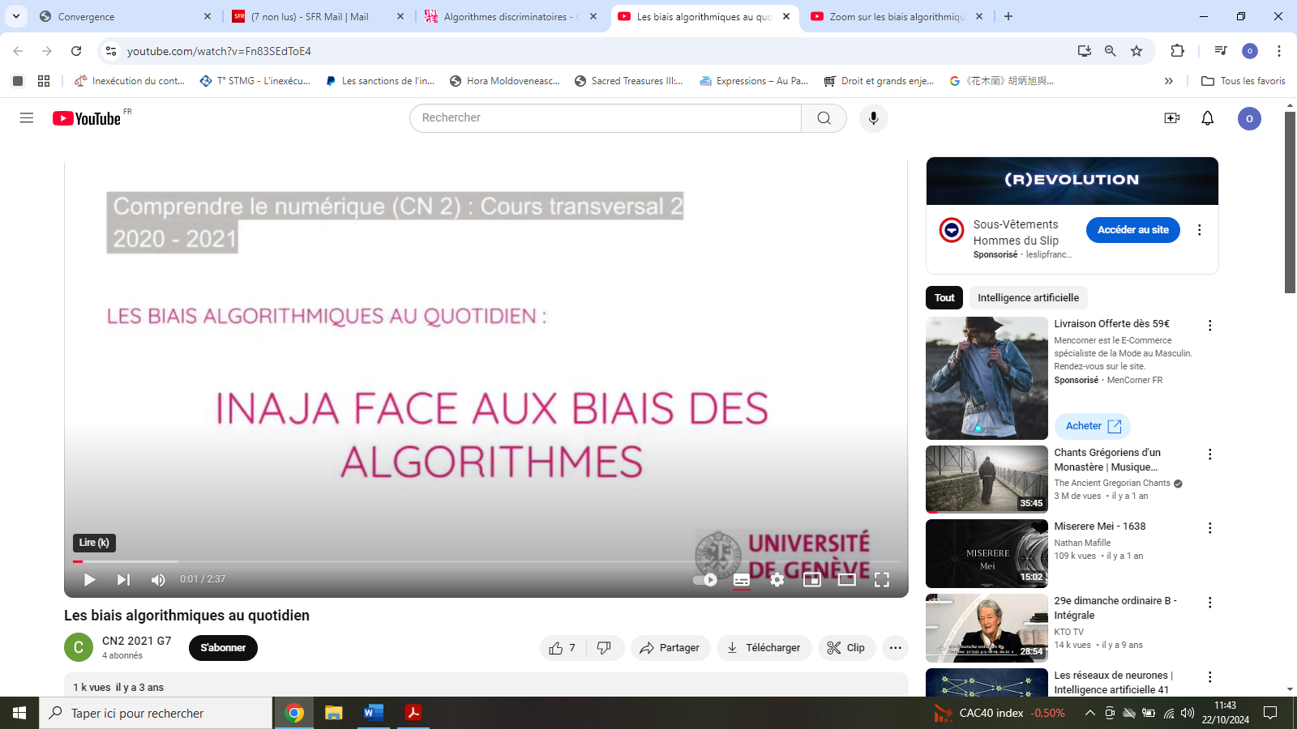

** Liens complémentaires possibles :**

**L’intelligence artificielle, un danger pour la vie privée ?** DONNAT, Francis. « L’intelligence artificielle, un danger pour la vie privée ? ». Pouvoirs, 2019/3 N° 170, 2019. p.95-103. CAIRN.INFO, droit.cairn.info/revue-pouvoirs-2019-3-page-95?lang=fr.

**Intelligence artificielle vs dignité humaine : quand la sous-performance humaine est légalement requise.** LE MOLI, Ginevra. « Intelligence artificielle vs dignité humaine : quand la sous-performance humaine est légalement requise ». RED, 2022/1 N° 4, 2022. p.122-127. CAIRN.INFO, shs.cairn.info/revue-red-2022-1-page-122?lang=fr.

**🕮 Repères bibliographiques**

**Intelligence artificielle & droits fondamentaux. Auteurs :**[**Vanessa Barbé**](https://www.lgdj.fr/auteurs/vanessa-barbe.html)**,**[**Stéphanie Mauclair**](https://www.lgdj.fr/auteurs/stephanie-mauclair.html)**, Editeur :**[**Editions L'Epitoge**](https://www.lgdj.fr/editeurs/editions-l-epitoge-726)**, Collection :**[**L'Unité du Droit**](https://www.lgdj.fr/editeurs/editions-l-epitoge-726/l-unite-du-droit-72610.html)**, Parution : 18/10/2022.**

**ACTIVITE 4 – IA ET PROPRIETE INCORPORELLE**

**🕮 Référence programme**

**Thème 4 : Quels sont les droits reconnus aux personnes ?**

Le droit reconnaît aux personnes des prérogatives individuelles, appelées droits subjectifs, qui leur permettent d'agir en société et d'être protégées : les droits extrapatrimoniaux (exclusivement attachés à la personne) et les droits patrimoniaux (liés au patrimoine). Parmi les droits portant sur les biens qui constituent le patrimoine de la personne, le droit de propriété revêt une importance économique et juridique particulière.

L'élève est capable :

* de distinguer entre les droits patrimoniaux et les droits extrapatrimoniaux ;
* de distinguer entre les biens corporels et les biens incorporels ;
* d’identifier les attributs et caractères du droit de propriété ;
* d’identifier les composantes du droit d’auteur.

**Sous-thèmes**

4.2. Les droits extra-patrimoniaux

4.2.2. Le droit de propriété sur les biens incorporels

**Capacités méthodologiques associées :**

- justifier les règles juridiques au regard de leurs enjeux

- acquérir des méthodes d’analyse

- travailler l’acquisition du vocabulaire juridique

- mobiliser les concepts juridiques en les intégrant à une réflexion

**ACTIVITE INTRODUCTIVE – DEFINIR LE DROIT D’AUTEUR ET SES COMPOSANTES**

**Questions**

1. **Rappelez ce que l’on appelle « œuvre de l’esprit » en vous aidant de la vidéo ci-dessus et en effectuant une recherche sur le site Légifrance (article** **L112-2 du Code de la propriété intellectuelle).**
2. **Expliquez à quelles conditions « une œuvre de l’esprit » peut être protégée par le droit d’auteur.**
3. **Identifiez les deux droits (prérogatives) conférés à l’auteur sur son œuvre en citant leurs caractéristiques respectives. Vous pourrez vous appuyer sur l’article L L111-1 du Code de la propriété intellectuelle.**

**☝ Il s’agit ici de faire un rappel des notions fondamentales développées par le programme.**

La notion d’œuvre de l’esprit au sens du droit de la propriété intellectuelle renvoie à toute création résultant d’une activité intellectuelle ou artistique, qu’il s’agisse de livres, de musiques, de dessins ou encore de logiciels. Dès son achèvement sa création, l’auteur et son œuvre de l’esprit vont bénéficier d’une protection particulière : **aucune démarche n’est nécessaire pour acquérir ce droit**.

Une œuvre de l’esprit n’est protégeable qu’à deux conditions : l’œuvre doit être **concrétisée** (une idée seule n’est pas protégeable par le droit d’auteur) et être **originale.** L’auteur se voit attribuer deux types de prérogatives : **des droits moraux et des droits patrimoniaux.**

**APPLICATION : ÉMERGENCE DE L’IA ET EVOLUTION DU DROIT DAUTEUR**

**Questions**

1. **En vous appuyant sur les réponses que vous avez apportées dans la « piste de travail n°1 », expliquez pourquoi une œuvre de l’esprit générée par une IA ne peut être protégée par le droit d’auteur.**

On peut reprendre la phrase du document n°1 **(« Si l’IA est utilisée comme simple outil par un humain pour créer une œuvre, l’humain est considéré comme l’auteur de l’œuvre et bénéficie de toutes les protections du droit d’auteur. Cela signifie qu’il a le droit exclusif de reproduire, diffuser, modifier et traduire l’œuvre, ainsi que le droit moral de revendiquer la paternité de l’œuvre et de s’opposer à sa modification »**) et la rapprocher des notions rappelées dans le point précédent. Le débat va reposer sur la notion de **paternité** et en particulier les caractères **originaux et formels** (l’œuvre doit traduire l’empreinte de la personnalité de son auteur). Seule une personne humaine est capable de traduire sa personnalité dans une œuvre. Traditionnellement, les droits d’auteurs sont donc attribués à une personne physique, un particulier, un individu.

1. **On dit souvent que le règle de droit est « évolutive ». Quels enjeux soulevés par la création par une IA permettraient-ils une évolution du droit d’auteur ?**

Actuellement, a législation sur le droit d’auteur a deux possibilités pour traiter ces œuvres :

* soit l’œuvre est créée par un ordinateur et ne peut donc pas être protégée
* soit, la paternité de l’œuvre revient au concepteur de l’intelligence artificielle.

Le débat juridique va donc porter sur les deux éléments précédents. Certains juristes plaident pour la nécessité d’un droit *sui generis* (propre/ad-hoc) pour les oeuvres de l’esprit créés par ou à l’aide de l’IA.

**☝ Ressource complémentaire utile : Entretien avec Jane Ginsburg : La notion d’auteur à l’ère de l’intelligence artificielle -** [**Observatoire IA**](https://observatoire-ia.pantheonsorbonne.fr/) **– Université Paris 1 – Panthéon Sorbonne**

<https://observatoire-ia.pantheonsorbonne.fr/entretien-jane-ginsburg-notion-dauteur-lere-lintelligence-artificielle>

Directrice du Kernochan Center for Law, Media, and the Arts de l’Université de Columbia à New York, Jane Ginsburg est une Professeure de droit reconnue en matière de droit de la propriété intellectuelle et une ardente défenderesse des droits d'auteur. Elle enseigne et écrit sur le droit d'auteur, le droit international du droit d'auteur, les méthodes juridiques, les méthodes statutaires et le droit des marques. Elle est également autrice ou co-autrice de plusieurs ouvrages dont “I[nternational Copyright: U.S. and EU Perspectives](https://www.e-elgar.com/shop/gbp/international-copyright-law-u-s-and-e-u-perspectives-9781783477975.html)” (avec Edouard Treppoz) et “[Copyright: Cases and Materials](https://www.amazon.com/Copyright-Cases-Materials-University-Casebook/dp/1634593030)"(9e édition) (avec Robert A. Gorman et R. Anthony Reese).

** Liens complémentaires possibles :**

**IA générative et droit d’auteur : où tracer la ligne ? -** [**https://www.cscience.ca/ia-generative-et-droits-dauteurs/?gclid=CjwKCAjw68K4BhAuEiwAylp3kv75fjBu_-9r96Vjxw6mQ-dgkb1rvWm7ywV-IDqsB93NUvdOJ8ot-hoCvTwQAvD_BwE**](https://www.cscience.ca/ia-generative-et-droits-dauteurs/?gclid=CjwKCAjw68K4BhAuEiwAylp3kv75fjBu_-9r96Vjxw6mQ-dgkb1rvWm7ywV-IDqsB93NUvdOJ8ot-hoCvTwQAvD_BwE)

**L’intelligence artificielle et le droit d’auteur – OMPI magazine -** [**https://www.wipo.int/wipo_magazine/fr/2017/05/article_0003.html**](https://www.wipo.int/wipo_magazine/fr/2017/05/article_0003.html)